Nº de Asiento: 75050019
EMISIÓN: 02-05-75
BOLETÍN OFICIAL Nº 1205 (12/05/75)

Decreto Número 580

Viedma, 02 de mayo de 1975.

Visto el expediente Nº 301.076-B-75 del registro del Ministerio de Agricultura, Ganadería y Minería relacionado con la modificación de la escala vigente de aprovechamiento de productos forestales fijados por el Decreto Nº 346, de fecha 23 de julio de 1973; y

CONSIDERANDO:

Que los valores fijados por el citado Decreto han perdido actualidad por no estar en relación a los valores de comercialización, en especial a lo que se refiere a los aprovechamientos forestales de propiedades privadas.
Que se hace necesario modificarlos en virtud al reciente aumento autorizado en sueldos y jornales y en el precio de combustibles y lubricantes, costos que debe solventar el Estado para cumplir con la indispensable acción de control y asesoramiento, por parte de los Servicios Forestales en el ámbito Provincial.
Por ello,

El Gobernador de la Provincia de Río Negro
D E C R E T A:

Artículo 1º - Apruébase la tabla de aforos y derechos, que corre como anexo del presente Decreto, a aplicar en las autorizaciones de extracciones y aprovechamientos de especies y productos forestales en predios fiscales y de propiedad privada, los que regirán a partir de la fecha de la firma del presente Decreto.

Art. 2º - Los importes resultantes de las recaudaciones ingresarán al Fondo Forestal creado por Ley Nº 757/72 y acorde a la Reglamentación establecida por el Decreto Nº 132/73.

Art. 3º - Las infracciones y transgresiones a las normas vigentes sobre obligatoriedad de la tendencia de “Guías Forestales” para extracción, transporte y movido de productos y subproductos, serán sancionadas de acuerdo a los términos de la Ley Forestal Nº 757 y Ley Nacional Nº 13.273.

Art. 4º - El presente Decreto será refrendado por el señor Ministro Secretario de Agricultura, Ganadería y Minería.

Art. 5º — Regístrese, comuníquese, publíquese, tómese razón, dése al Boletín Oficial y archívese.

FRANCO – YUNES
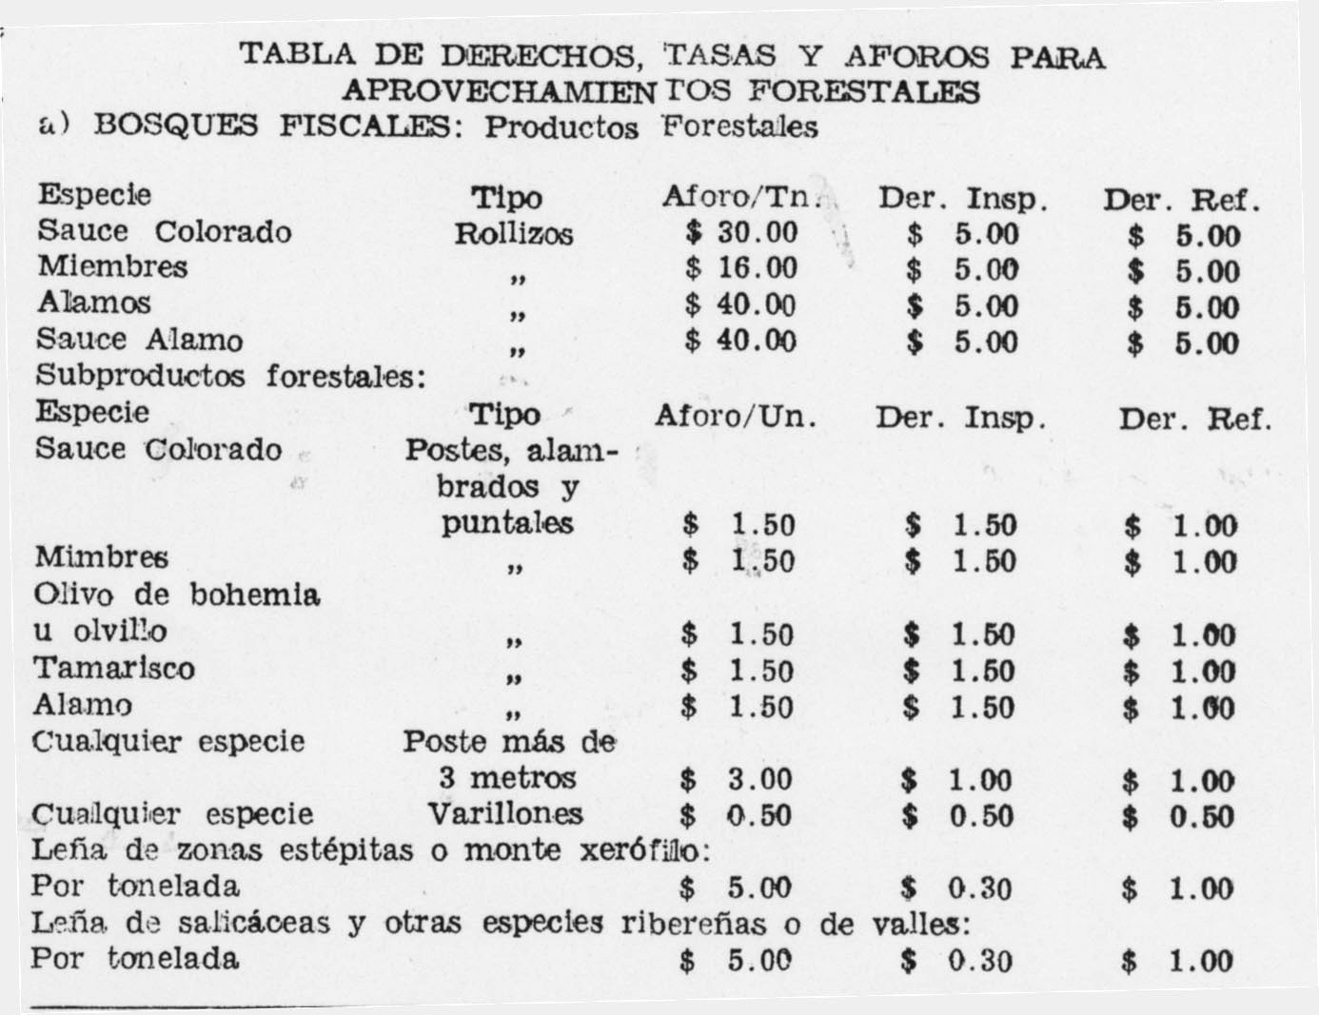

Se entiende por:
Postes de Alambrados: Los de hasta 2,40 mts. de largo y más de 0,10 de diámetro.
Varillones: Los destinados a alambrados (hasta 1,40 mts. de largo y hasta 0,06 mts. de diámetro) y los denominados “trabas” o “interiores” para parrales (de hasta 2,50 mts. de largo y hasta 0.05 mts. de diámetro).

- PROPIEDADES PRIVADAS
Por productos y subproductos forestales, cualquier especie: Derecho de Inspección: $ 5.00 por Tn.
Los subproductos forestales (puntales, varillones, postes, etc.) que se extraigan de propiedades privadas con destino a su comercialización, deberán abonar el Derecho de Inspección que se establece.

